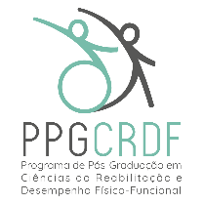
PROGRAMA DE MESTRADO EM CIÊNCIAS DA REABILITAÇÃO E DESEMPENHO FÍSICO-FUNCIONAL
Rua Eugênio do Nascimento, s/n – Bairro Dom Bosco
E-mail: mestrado.fisioterapia@ufjf.br Site: https://www2.ufjf.br/ppgcrdf/

ATESTADO DE FREQUÊNCIA DO BOLSISTA

Atesto, para fins de recebimento da bolsa de estudos ( ) CAPES ( ) FAPEMIG ( ) UFJF, que o(a) discente _______________________________ aluno(a) matriculado(a) no PPG CIÊNCIAS DA REABILITAÇÃO E DESEMPENHO FÍSICO-FUNCIONAL da UNIVERSIDADE FEDERAL DE JUIZ DE FORA, orientado pelo Prof.(a) Dr. (a) ___________________________ participou regularmente de atividades no mês de ______________ do ano de 20___.

Em ______de _____________de 20__

__________________________________________
ASSINATURA
Professor Orientador

__________________________________________
ASSINATURA
Coordenador do Curso

